

**Crna Gora**

**Ministarstvo finansija**

ANALIZA KONSOLIDOVANE JAVNE POTROŠNJE ZA III KVARTAL 2024. GODINE

Podgorica, novembar 2024. godine

JAVNE FINANSIJE

**Javni prihodi** u periodu januar – septembar 2024. godine iznosili su 2.381,8 mil. € ili 32,7% procijenjenog BDP-a (7.279,7 mil. €) i u odnosu na planirane veći su za 15,4 mil. € ili 0,7%. U odnosu na isti period 2023. godine, javni prihodi su veći za 218,1 mil. € ili 10,1%.

**Javna potrošnja** u periodu januar – septembar 2024. godine iznosila je 2.264,1 mil. € ili 31,1% BDP-a i manja je za 118,8 mil. € ili 5,0% u odnosu na planiranu, dok je u odnosu na prethodnu godinu veća za 313,2 mil. € ili 16,1%.

**Polazeći od kretanja prihoda i rashoda, u periodu januar - septembar 2024. godine, ostvaren je suficit javnih finansija** u iznosu od 117,7 mil. € ili 1,6% BDP-a.

BUDŽET CRNE GORE

**Prihodi budžeta su u prva tri kvartala 2024.** **godine iznosili 2.075,6 mil. €, što je u odnosu na isti period prethodne godine veće za 171,8 mil. € ili 9%. U poređenju sa planom po rebalansu za navedeni period 2024. godine, prihodi budžeta veći su za 27,6 mil. € ili 1,3%. Izuzimajući prihode jednokratnog karaktera, prihodi budžeta za devet mjeseci 2024. godine u odnosu na posmatrani period 2023. godine veći su za 296,4 mil. € ili 17%.**

**U navedenom periodu, sve glavne kategorije prihoda budžeta bilježe rast, kako u odnosu na prethodnu godinu, tako i u odnosu na plan po rebalansu.**

**Porez na dobit pravnih** lica ostvaren je u iznosu od 204,3 mil. €, što je za 63,3 mil. € ili 44,9% veće u odnosu na posmatrani period 2023. godinei 2,4 mil. € ili 1,2% veće u odnosu na plan po rebalansu.

**Porez na dohodak fizičkih lica** ostvaren je u iznosu od 59,5 mil. €, što je za 16,2 mil. € ili 37,4% veće u odnosu na posmatrani period 2023. godine i 1,0 mil. € ili 1,7% veće u odnosu na rebalansom planirani.

**Doprinosi** su ostvareni u iznosu od 430,2 mil. € što je za 42,4 mil. € ili 10,9% veće u odnosu na posmatrani period 2023. godine i 7,2 mil. €, ili 1,7% veće u odnosu na plan po rebalansu.

**Porez na dodatu vrijednost** ostvaren je u iznosu od 901,6 mil. €, što je za 111,6 mil. € ili 14,1% veće u odnosu na posmatrani period 2023. godine i 3,9 mil. € ili 0,4% veće u odnosu na rebalansom planirani.

Potrebno je napomenuti i da je povraćaj PDV-a u posmatranom periodu iznosio 72,3 mil. €, što je 6,2 mil. € ili 9,4% više u odnosu na realizovani povraćaj PDV-a za devet mjeseci 2023. godine.

Prihodi od **akciza** u navedenom periodu iznosili su 276,9 mil. €, što predstavlja rast od 34,7 mil. € ili 14,3% u odnosu na isti period 2023. godine i 3,4 mil. € ili 1,2% u odnosu na plan po rebalansu. Najveći doprinos rastu akciza za devet mjeseci 2024. godine zabilježen je, kao i obično, kod:

- akcize na mineralna ulja i njihove derivate, i to u iznosu od 147,7 mil. €, što je za 12,8 mil. € ili 9,5% veće u odnosu na isti period prethodne godine;

- akcize na duvan i duvanske proizvode, i to u iznosu od 89,9 mil. €, što je za 15,8 mil. € ili 21,3% veće u odnosu na isti period prethodne godine.

Sa druge strane, za devet mjeseci 2024. godine, **ostali prihodi** realizovani su u iznosu od 74,1 mil. €, što je u odnosu na isti period prethodne godine manje za 69,0 mil. ili 48,2%. Smanjenje navedene kategorije prihoda budžeta prvenstveno je rezultat značajnog iznosa jednokratnih prihoda u prvih devet mjeseci 2023. godine. U posmatranom periodu **ostali prihodi** veći su u odnosu na rebalansom planirane za 7,4 mil. € ili 11,1%.

**Uporedni pregled jednokratnih prihoda (mil. €), u periodu januar-septembar:**

**Izdaci budžeta** za prva tri kvartala ove godine iznosili su 1.989,0 mil. € ili 27,3% procijenjenog BDP-a. U odnosu na isti period prethodne godine, izdaci su veći 261,9 mil. €, ili 15,2% i najveće odstupanje je kod izdvajanja za isplatu prava iz oblasti penzijskog i invalidskog osiguranja dominantno zbog povećanja minimalne penzije, transfera institucijama i značajnije kod institucija javnog zdravlja, kao i rasta izdvajanja za bruto zarade (usvajanje granskih kolektivnih ugovora kojima su povećane zarade zaposlenih u javnom sektoru u 2023. godini). U odnosu na plan ove godine, izdaci su niži za 90,6 mil. € ili 4,4%, i odraz su dinamike pristizanja obaveza u ovom periodu, kao i aktivnog upravljanja potrošnjom.

Tekući izdaci u tekućem budžetu u posmatranom periodu ostvareni su u iznosu od 784,07 mil. €, što predstavlja 93,9% plana.

Transferi za socijalnu zaštitu ostareni su u iznosu od 740,06 mil. € što predstavlja ostvarenje 99,1% plana i u odnosu na isti period prethodne godine veći su za 141,36 mil. € ili 23,6%. Transferi institucijama, pojedincima, nevladinom i javnom sektoru iznosili su 278,52 mil. € i manji su od plana za 28,70 mil. € ili 9,3%,

Kapitalni budžet, koji uključuje budžetske pozicije kapitalnih izdataka, kao i pojedine pozicije u okviru rashoda za usluge i druge pozicije, realizovan je u iznosu od 110,91 mil. €, što predstavlja 98,7% plana kapitalnog budžeta za ovaj period. U odnosu na isti period prethodne godine, njegovo ostvarenje je veće za 14,10 mil. € ili 14,6%.

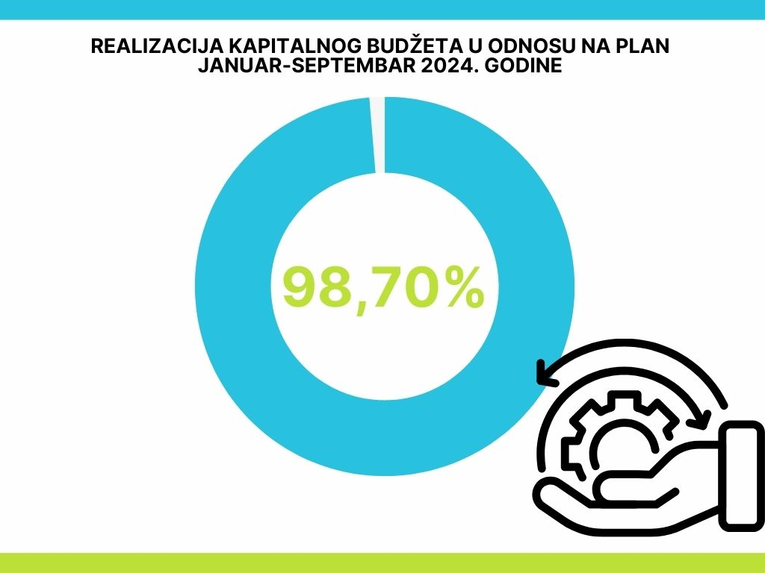

Uzimajući u obzir ostvarene prihode i rashode, u posmatranom periodu ostvaren je suficit budžeta u iznosu od 86,6 mil. €, odnosno na nivou od 1,2% procijenjenog BDP-a, što je u poređenju sa planom, koji predviđa ostvarenje deficita od 31,6 mil. €, za 118,1 mil. € bolji budžetski bilans od plana.

LOKALNA SAMOUPRAVA

**Izvorni prihodi budžeta jedinica lokalne samouprave** u periodu januar - septembar 2024. godine iznosili su 306,2 mil. € ili 4,2% BDP-a i odnosu na ostvarene u istom periodu 2023. veći su za 46,3 mil. € ili 17,8%, dok su u odnosu na planirane manji za 12,1 mil. € ili 3,8%.

**Izdaci budžeta lokalne samouprave** u periodu januar - septembar 2024. godine iznosili su 275,1 mil. € i u odnosu na planirane manji su za 28,3 mil. € ili 9,3%, dok su u odnosu na uporedni period 2023. godine veći za 51,3 mil. € ili 22,9%.

U trećem kvartalu 2024. godine zabilježen je **suficit lokalne samouprave** u iznosu od 31,1 mil. €.